**6 latki - język angielski - 07.05.2020r**

Dzień dobry! Tak jak zazwyczaj, dzieci witają się z drużyną robaczkową „Bugs team” piosenką: „

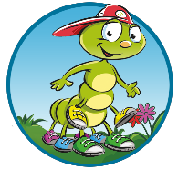 <https://www.youtube.com/watch?v=fRof7Oc4cr8>

Dziś powiemy sobie przede wszystkim o tym gdzie mieszkają różne zwierzęta, nie tylko te domowe. Dzieci przypomną sobie również konstrukcje, które poznały jużwcześniej.

Ostatnio mówiliśmy o umiejętnościach zwierzątek czyli co potrafią robić: **I can ……..** . Na początek niech dzieci posłuchają jeszcze raz piosenki o umiejętnościach pt, „I can hop” i śpiewają z postacią oraz odgrywają czynności.

<https://www.youtube.com/watch?v=QFCkONe4J_8>

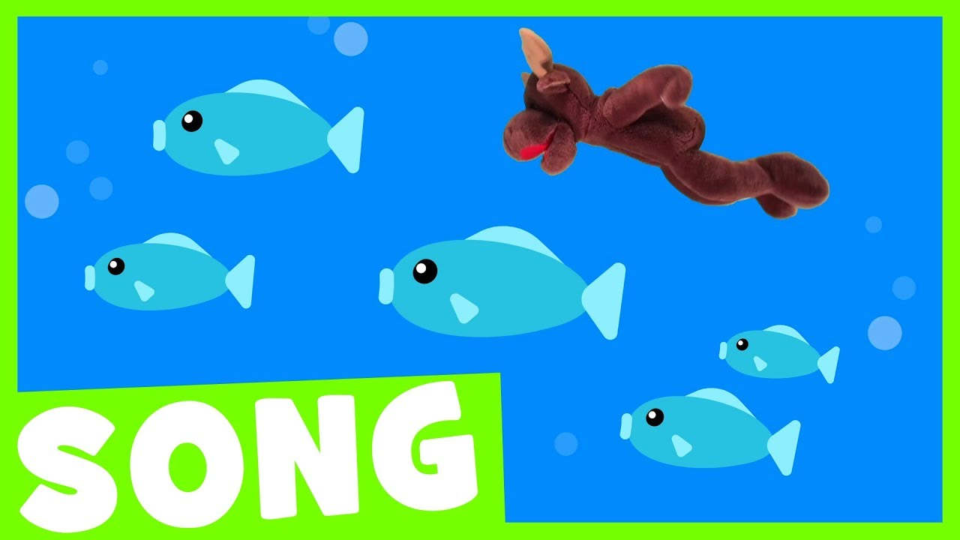

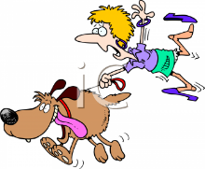 RUN- biegać 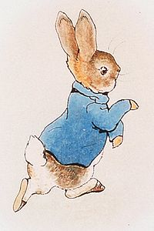 JUMP - skakać

 SWIM- pływać 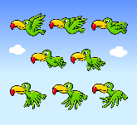 FLY - latać

Do tej pory dzieci poznały sześć zwierzątek (dog, cat, parrot , fish, rabbit, mouse ) , a dziś poznają nazwy kolejnych sześciu, a mianowicie:

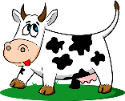 COW- krowa 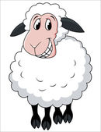 SHEEP- owca

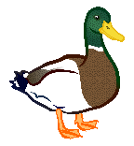 DUCK- kaczka 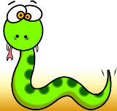 SNAKE- wąż

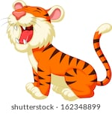 TIGER - tygrys 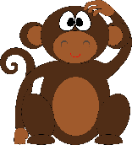 MONKEY- małpa

Pod tym linkiem mogą posłuchać i ćwiczyć wymowę nowych słów.

<https://fiszkoteka.pl/zestaw/1344362-animals-ii-6-latki>

Wszystkie zwierzątka (i te z dzisiejszej lekcji i te podane już wcześniej) mieszkają w trzech różnych miejscach :

IN THE HOUSE- w domu

IN THE JUNGLE- w dżungli

ON THE FARM - na farmie

Po zapoznaniu się ze słownictwem, dzieci otwierają podręcznik na stronie 43 i przyglądają się ilustracjom z ćw. 1, a zadaniem ich jest połączyć zwierzęta z miejscami, w których mieszkają. Następnie słuchają nagrania (nagranie 2.17 w linku) i sprawdzają swoje pomysły (odpowiedzi: ***farm****: sheep, cow, duck;* ***jungle****: snake, tiger, monkey;* ***house****: mouse, dog, cat*). Rodzic może jeszcze raz wskazywać palcem dane zwierzę , a dziecko szybko określa gdzie to zwierzę żyje.

<https://drive.google.com/drive/u/0/folders/1rIFdoA64p7Q8YUMC4Z4WV3OuRbrGSmkJ>

Na koniec dzieci rozpoznają miejsca zamieszkania zwierząt z ćw. 3, a ich zadaniem jest narysować jedno zwierzę, które zamieszkuje w danym miejscu.

Na koniec uczniowie mogą sobie zrobić kartę pracy

Żegnamy się piosenką:

<https://www.youtube.com/watch?time_continue=43&v=2O975ewRT7Q&feature=emb_logo>

Miłej zabawy

Katarzyna Niwińska